Optreden lokale artiesten in centrum Maastricht afgeblazen, Frans Theunisz steunt besluit: ‘Iedereen moet de regels volgen’
Stadsverslaggever Maastricht
23-04-2026, 17:15
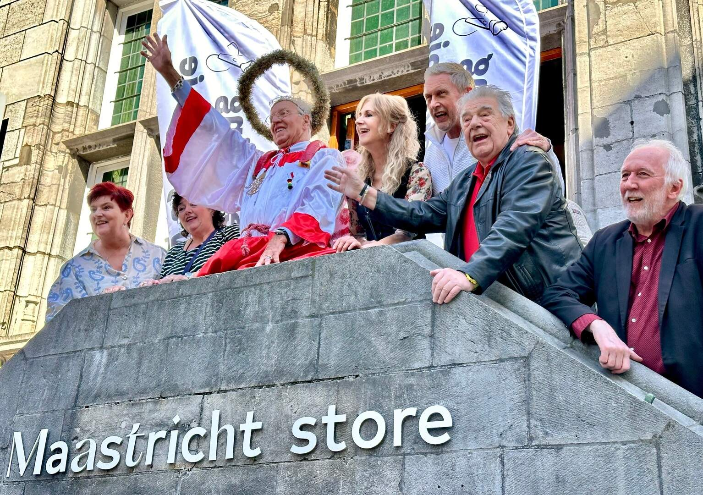
Hoewel de organisatie het voorstel van de gemeente om onversterkt te zingen eerder had afgewezen, besloten de Maastrichtse artiesten op het einde van de presentatie toch het Maastrichts volkslied ten gehore te brengen. © De Limburger
Een kort optreden van lokale artiesten in het centrum van Maastricht is donderdagmiddag niet door kunnen gaan. De gemeente gaf geen toestemming, omdat er nooit een vergunning is aangevraagd.
Om de presentatie van stadswandelingen over lokale dialectartiesten uit Maastricht wat meer cachet te geven, leek het initiatiefnemer Stichting Aw Sjevraoje een leuk idee om de artiesten buiten, voor het kantoor van Maastricht Marketing, een aantal nummers te laten zingen. Aangezien de stichting te laat was met het aanvragen van een vergunning, zette de gemeente een streep door het plan.
„We zijn verrast over deze wending”, zegt voorzitter Wim Cremers teleurgesteld. Hij had gedacht dat de gemeente zijn idee van het optreden wel kon waarderen en de regelgeving door de vingers wilde zien. Volgens Cremers was cultuurwethouder Frans Bastiaens nota bene enthousiast over het plan. Maar een wethouder kan nu eenmaal niet persoonlijk beslissen om een vergunning te verlenen.
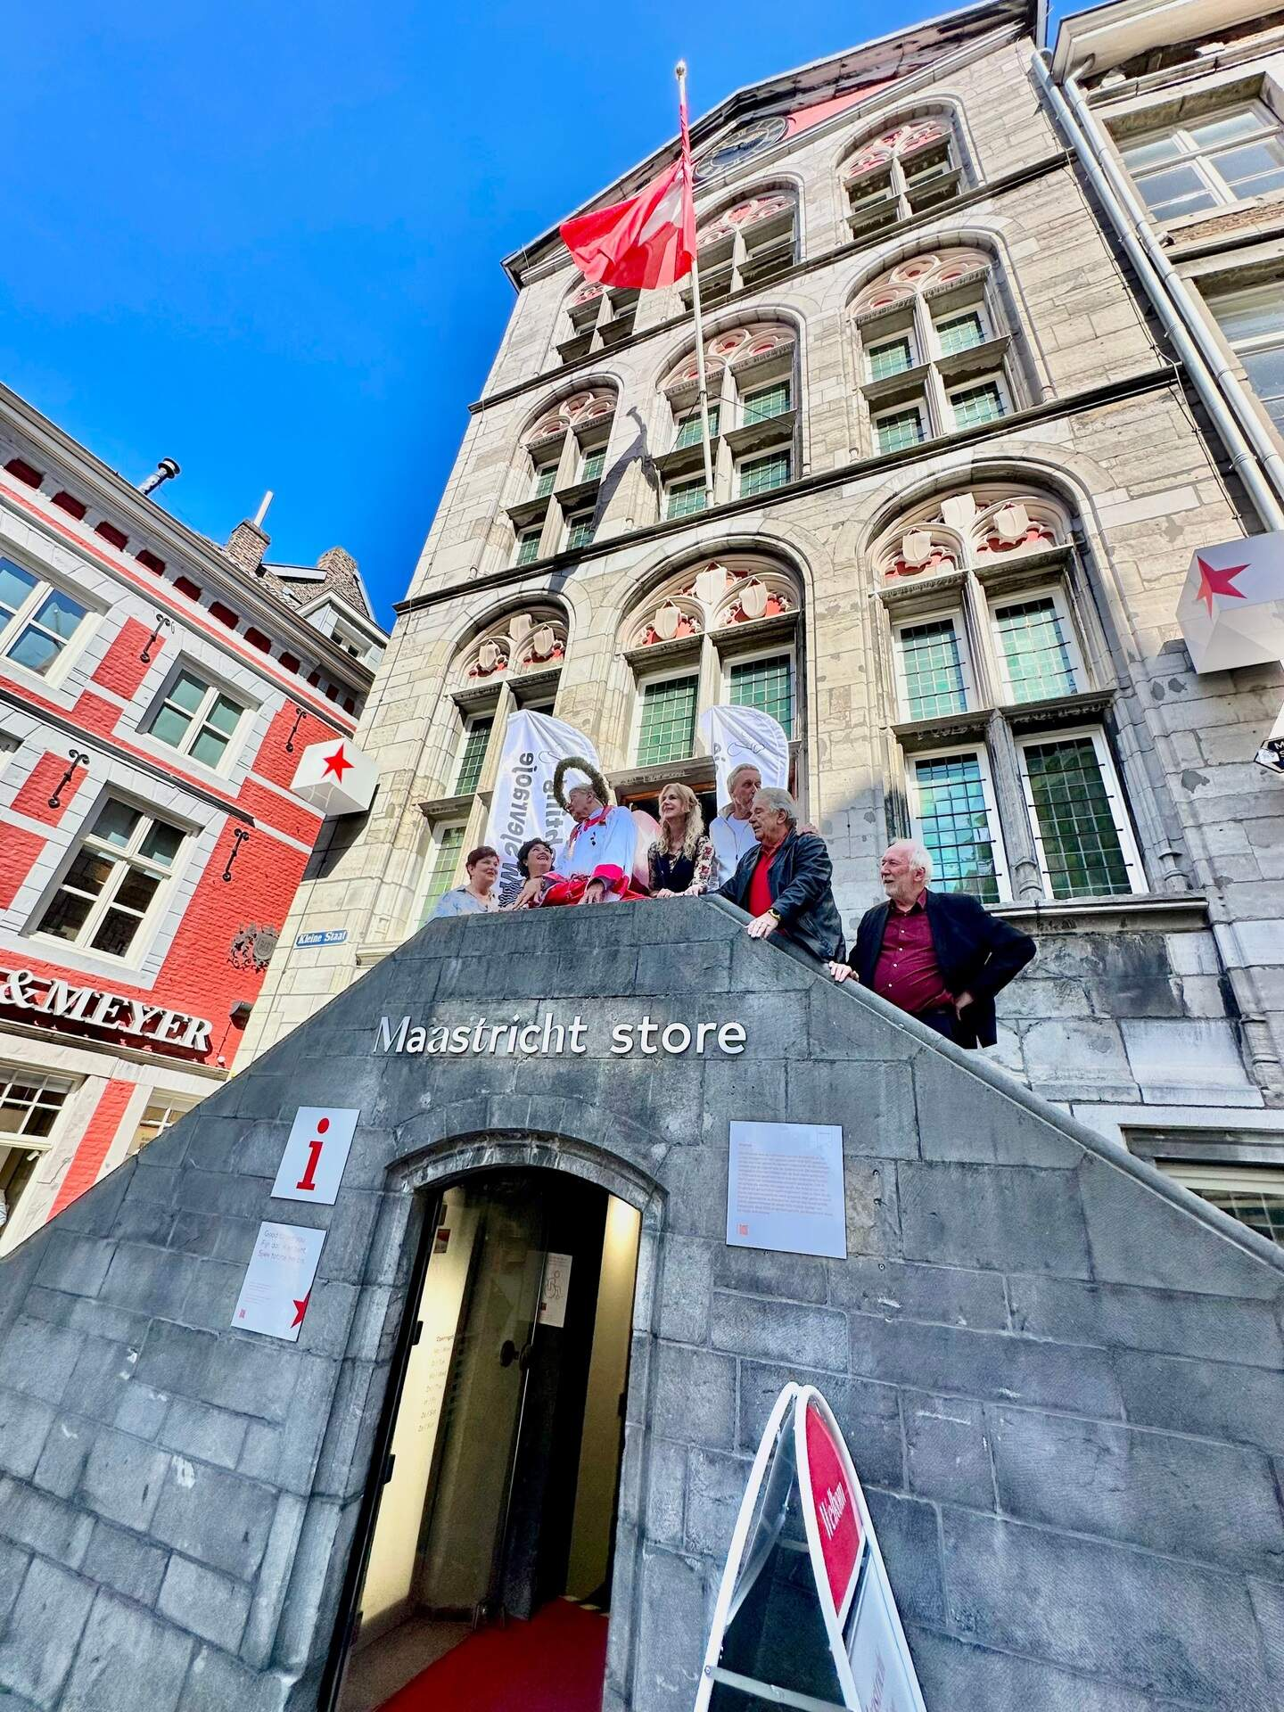
De bijeenkomst vond plaats in het Dinghuis, waar de aangepaste wandelingen beginnen. © De Limburger
Een woordvoerder van de gemeente laat weten dat voor het optreden uiterlijk acht weken van tevoren een evenementenvergunning moet worden aangevraagd. ‘De organisatie heeft zich op 23 maart voor het eerst gemeld, maar heeft nooit een vergunning aangevraagd’, schrijft deze. De gemeente zou verschillende alternatieven hebben voorgesteld, zoals een binnen of onversterkt optreden, maar daar nam de organisatie geen genoegen mee.
Naast de zwaargewichten van artiesten als Duo X-Elle en Ziesjoem zou ook Frans Theunisz enkele nummers ten gehore brengen. Hij staat volledig achter het besluit van de gemeente. „Tuurlijk is het jammer, maar wij moeten ons net als iedereen aan de regels houden”, zegt hij en prijst juist het werk van de ambtenaren. „Zij doen gewoon hun werk en volgens de regels.”
Kortzichtig
Theunisz, die tevens bestuurslid is van de stichting, baalt van de commotie die er rond de presentatie ontstaan is. „Het is een beetje kortzichtig om enkel kritiek op de gemeente te hebben”, vindt hij. De artiest wijst daarbij ook op straatmuzikanten die voor hun optredens net zo goed een vergunning nodig hebben. „We zijn gewoon te laat geweest met de aanvraag.”
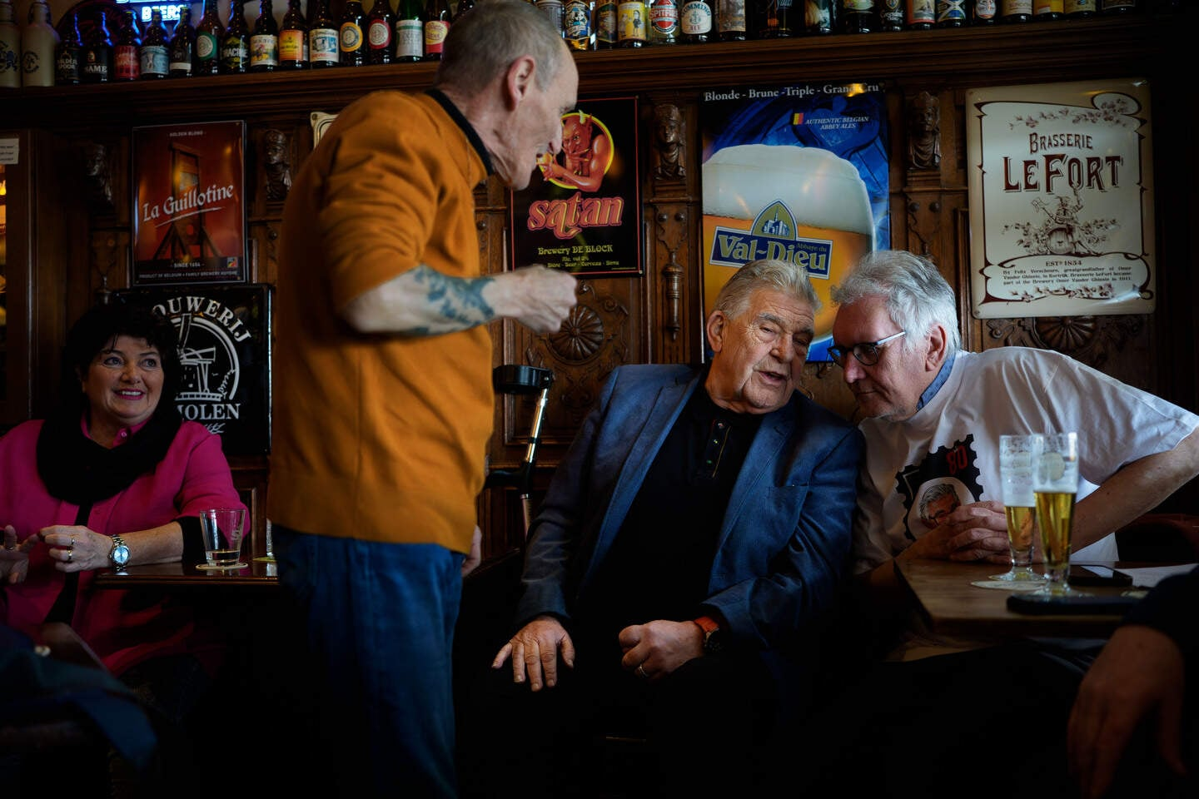
Frans Theunisz (tweede van rechts) en Wim Cremers (rechts) tijdens een eerdere presentatie van dezelfde wandelingen. © Rob Oostwegel
Cremers ziet dat anders: „Hadden we nu echt voor zoiets kleins een evenementenvergunning nodig?” Tijdens de presentatie uit hij meermaals zijn onvrede en benadrukt het kleinschalige karakter dat hij voorzien had. „We verdienen er niets aan, leggen zelfs geld bij. Iets typisch Maastrichts voor de eigen inwoners is kennelijk minder belangrijk.” Na afloop besluiten de artiesten, zij het onversterkt, alsnog het Maastrichts volkslied te zingen.
Opvallend detail: de wandelingen zijn in januari ook al gepresenteerd. Alleen was er destijds nog geen sprake van een samenwerking met Maastricht Marketing of van een optreden.

